Схема размещения Парка Пермского периода
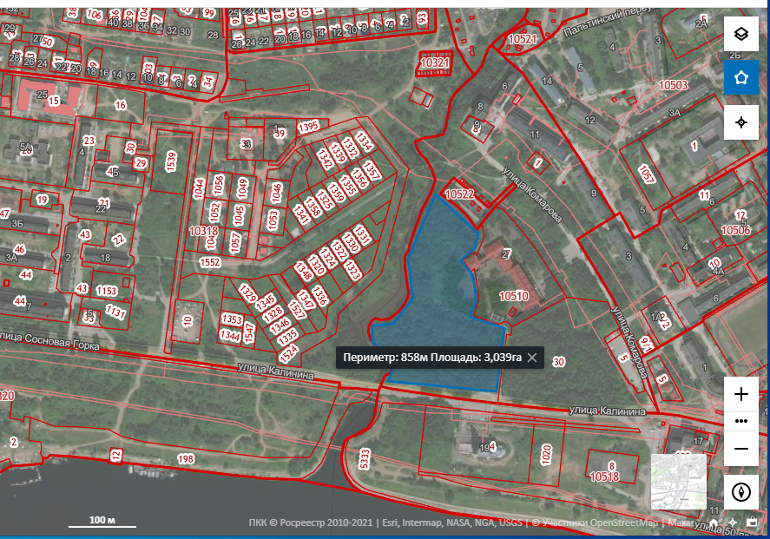
Предполагаемый земельный участок под парк «Пермского периода» выделен голубым цветом, площадь ориентировочно 30 000 кв.м. Расположен с левой стороны земельного участка с кадастровым номером 59:07:0010510:30. Рядом расположен санаторий «Вита» .

